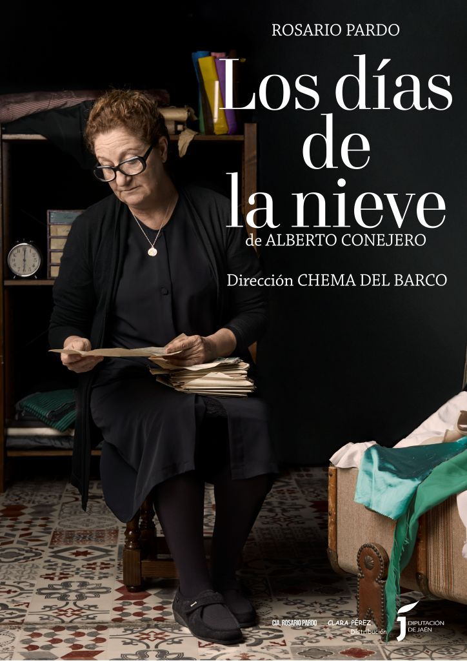


ROSARIO PARDO
en

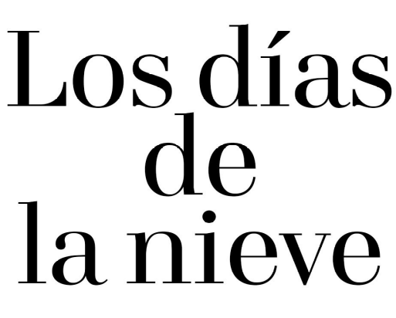

Autor ALBERTO CONEJERO
Dirección CHEMA DEL BARCO
Ayudante Dirección JUAN VINUESA
Escenografía e Iluminación MANUEL RAMOS
Diseño Vestuario PIER PAOLO ÁLVARO
Fotografía y Diseño Gráfico JAVIER MANTRANA
Distribución CLARA PÉREZ
Producción COMPAÑÍA ROSARIO CRESPO

  Mejor actriz ROSARIO PARDO  Mejor Autor ALBERTO CONEJERO  Mejor Espectáculo REVELACIÓN | 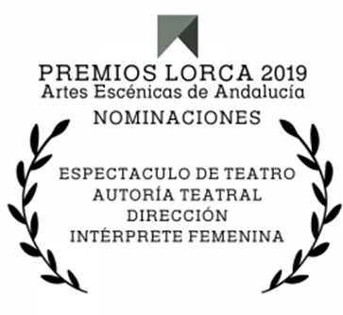
Compañía Rosario Pardo  info@losdiasdelanieve.com  Teléfono 687 81 86 66  www.losdiasdelanieve.com | Clara Pérez Distribución  clarape90@hotmail.com  Telf: 91 897 77 70 / 619 189 284  www.claraperezdistribucion.com

Nota del Autor

“Los días de la nieve” no existiría sin Josefina Manresa, viuda de Miguel Hernández. El sustrato principal de este texto son efectivamente sus memorias y también su correspondencia con Miguel y la poesía del poeta oriolano. Y, sin embargo, no he pretendido reconstruir su vida ni convertirla en relato, sino –gracias a la capacidad que tiene el teatro y la ficción de suspender la muerte- atender al misterio de su existencia, convertirla en nuestra contemporánea y a nosotros en sus contemporáneos. Que, durante la representación, Josefina sea presente, que podamos reconocernos en ella y también ella en nosotros. Durante la escritura descubrí la sencilla fuerza de una superviviente de las peores tristezas, que aprendió a amar en las palabras y por las palabras. De su mano, me he acercado también a mi madre, a mis abuelas, y a todas las mujeres que atravesaron, con una fortaleza infinita, los años oscuros de nuestra historia reciente. Con dignidad, con luz, con esperanza aún en los días de la nieve. A todas ellas y, especialmente a mi madre (también andaluza de Jaén) está dedicada esta obra.

Alberto Conejero..

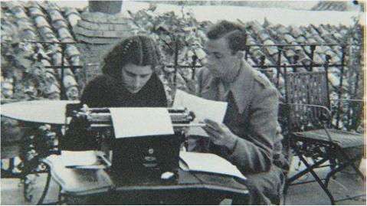

Nota del Director

Cada vez que leo un texto dramático me invade una sensación similar. En la primera lectura imagino cómo serían los personajes, el vestuario, la iluminación, la escenografía… veo esas palabras con ojos de director.
En mi primer encuentro con “Los días de la nieve”, de Alberto Conejero, me brotaron muchas imágenes. Imágenes de otro tiempo vivido, de otra forma de vida, de otra música.
En mi cabeza se dibujaba un personaje pausado, tranquilo, lleno de amor. Veía que ese personaje encerraba algo doloroso, relacionado con el afecto, que no quería que brotase. De alguna forma sentía que ese amor era sólo suyo.
Veía poesía, mucha poesía. Antigua y nueva. Expresada con mucha pasión, pero desde la sencillez de quien no escribe poesía.
Veía poca luz en escena pero mucha claridad, contradicciones.
La costurera de pueblo y la musa del poeta. Viuda de miliciano y huérfana a causa de los milicianos. Luto y color. Vida y muerte. Recuerdo y olvido.
Veía sur, veía nuestro sur.
Chema del Barco

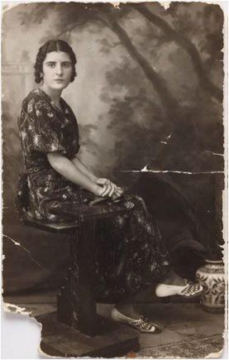

SINOPSIS

Una costurera está a punto de terminar su último encargo: un vestido azul de mar. La persona que se lo encargó presencia estos últimos retoques. Entre puntada y puntada, la costurera rememora su vida, la evoca, la vuelve a vivir. Recuerdos de poesía, de amor y de días de sufrimiento. Una pasión histórica que murió en la cárcel, un padre fusilado en la guerra, una garganta que encierra secretos. Esa costurera se llama Josefina Manresa y, su amor, Miguel Hernández. ¿Quién espera el vestido?

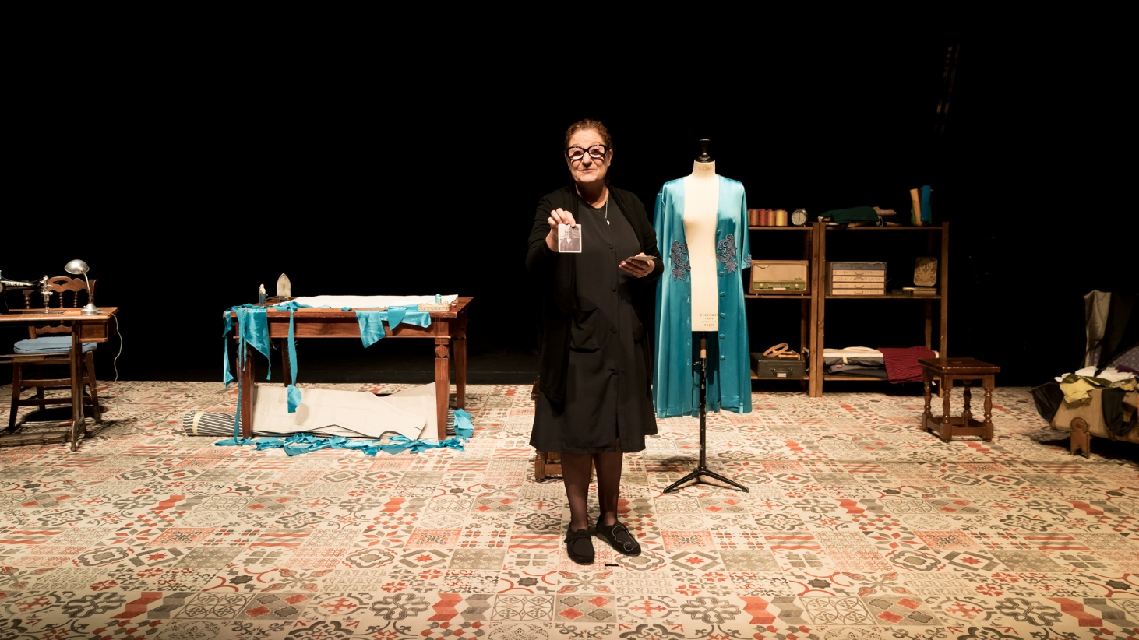

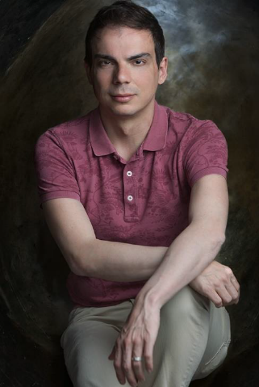 ALBERTO CONEJERO Autor

Alberto Conejero (Vilches, 1978)

Licenciado en Dirección de Escena y Dramaturgia por la Real Escuela Superior de Arte Dramático y doctor por la Universidad Complutense de Madrid. Su teatro ha sido estrenado en España, Grecia, Reino Unido, Chile, México, Uruguay, Colombia, Paraguay, Argentina, Perú y Rusia.

De su producción dramática destacan: Los días de la nieve (2017), Todas las noches de un día, ganador del III Certamen de Textos Teatrales de la AAT; La piedra oscura, Premio Max al Mejor Autor Teatral 2016 y Premio Ceres al Mejor Autor 2016, entre otros; Ushuaia, Premio Ricardo López de Aranda 2013; Cliff (acantilado), ganador del IV Certamen LAM 2010; Húngaros, Premio Nacional de Teatro Universitario 2000; Fiebre, accésit Premio Nacional de Teatro Breve 1999.

Ha sido también responsable de diversas dramaturgias y reescrituras: Medea (Teatre Lliure, junto a Lluís Pasqual), Electra (Ballet Nacional de España y Teatro de la Zarzuela, 2017), Fuenteovejuna (Compañía Nacional de Teatro Clásico, 2017); Troyanas (Festival de Teatro Clásico de Mérida, 2017), Rinconete y Cortadillo (Sexpeare Teatro, 2016), Amor de don Perlimplín con Belisa en su jardín (Festival de Otoño a Primavera / Metatarso, 2016), Proyecto Homero / Odisea (La Joven Compañía 2016), entre otras.

En 2017 publicó su único poemario hasta la fecha: Si descubres un incendio (La Bella Varsovia)

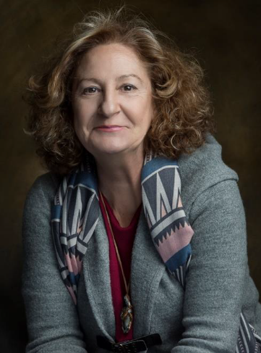 ROSARIO PARDO es Josefina Manresa

(Jaén, 1959) Estudió filología hispánica pero no llegó a ejercer porque quiso formarse en interpretación, danza contemporá-nea y mimo entre otras disciplinas.

En el TEATRO ha trabajado tanto en el campo de la dirección como de la interpretación. Así que pasen 5 años. Dir: Sara Molina / Abra de Teatro para un instante / El gran día de la madre. Dir.: Julian Quintanilla / Fugadas. Dir.: Tamzin Towsend / Gatas. Dir.: Manuel González Gil / Textos dramatizados con la orquesta sinfónica de Córdoba / Don Juan Carnaval de Amor y Muerte / El misterio de la isla Toklan. Dir.: Rosario Pardo / Lo que más gusto le dé. Dir.: Rosario Pardo / En el País de Hamerlin. Dir.: Rosario Pardo / Les mostaches de la reine. Dir.: Markus Kuferblum / Tres piezas de a cuarto. Dir.: Rosario Pardo / Boite de Nuit. Dir.: Sara Molina / La última pirueta. Dir.: Rosario Pardo / El Rey Lear. Dir.: Michel Domberger / M-30, esto no es África. Dir.: Sara Molina / Plaza Nueva. Dir.: Edgar Saba / La Tragicomedia de Don Cristóbal. Dir.: Julio Castronovo.

En TELEVISIÓN, Cuéntame cómo pasó, interpretando el papel de Nieves, fue nominada, en los premios de la asociación de actores españoles, como mejor actriz secundaria de televisión. Otras series y programas en los que ha participado son: Crónicas Marcianas / A tortas con la vida / Con dos tacones / Cafetería Manhattan / Doctor Mateo / Velvet.

En el CINE ha participado en películas como Yerma / Solas / El robo más grande jamás contado / Atún y chocolate / Cosas que hacen que la vida valga la pena / El chocolate del loro / Crimen Ferpecto / Tapas / La semana que viene sin falta / Liffing de corazón / La vida perra de Juanita Narboni / La isla de Perejil / Etc.
Y una larga lista de CORTOMETRAJES entre los que caben destacar Lola y Rodolfo / 3 gramos de fe / Billete a ningún lugar / Hubo un lugar / Desayuno con diadema / Un billete a nunca jamás / Hubo un lugar / Tú o yo / Biquini / Página 52 / Algo concreto / Juliana / Perrito chino / Un encuentro / Galletas / etc.

PREMIOS VARIOS como el Premio al mejor corto del Cabildo de Tenerife por Lola y Rodolfo, Premio a la mejor actriz en el Festival Plasencia en corto, Premio mejor actriz en el Festival de Mar de Plata por galletas, Premio Asfaan, concedido por la Asociación de Festivales Audiovisuales de Andalucía en la 42º edición de Alcances, Premio Jienense del año 2007, Ayuntamiento de Jaén, II Premio Corto Doble a la Mejor Actriz, Canal Málaga, Premio Mejor Actriz Semana XXVI de Cine en Carabanchel, Ayuntamiento de Madrid, Premio Nacional Cuchara de Palo, Caja de Jaén Mejor Actriz / Premio I Festival Internacional de Cortometrajes a la Mejor Actriz, Carmona, Premio Periódico Ideal, Premio Elena Martín Vivaldi de narrativa. Instituto Andaluz de la Mujer. Sevilla, Primer premio de relatos del certamen de relatos de fantasía y ciencia ficción, Tenerife.

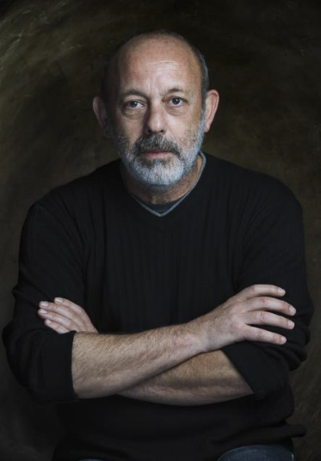 CHEMA DEL BARCO Director

(Villacarrillo, Jaén, 1964) Graduado en el Instituto del Teatro de Sevilla cuenta con una dilatada experiencia en el campo del cine, la televisión y el teatro.

TEATRO
El Plan / Lear / Mi sobrino el concejal / Catering / Carmen / La reina de belleza de Leenane / In Nomine Dei / Don Juan, Tirso, Moliere, Zorrilla / Solas / La belle cuisine / La cárcel de Sevilla / La Lozana Andaluza / Pablo de Olavide / Troyanas / El Misterio Velázquez / Al-Mutamid / Las Gracias Mohosas / El Jorobado de la Catedral / - Julio César / El Miedo. Terror y Miseria del III Reich / Pasa el Tiempo... Poco a Poco / ESTOP / Por Humor al Teatro / D. Quijote, Fragmentos de un Discurso Teatral / Perdidos en el Paraíso.

CINE
Petra / Tarde para la ira / El Niño / Miel de Naranjas / La Mula / La escalera india / Saca la plata / Poniente / Una Pasión Singular / Doctor León Pedicuro.

TELEVISIÓN
Víctor Ross /Centro Médico. / Allí abajo / El Ministerio del Tiempo / Cuéntame cómo pasó / Ciega a citas / Vive cantando / Isabel / Niños robados / Bandolera / Toledo / Lo que ha llovido / El Secreto de Puente Viejo / La Duquesa II / Aída / El secuestro de Anabel / La que se avecina / Los Serrano / Amar en tiempos revueltos / Hospital Central / María la Portuguesa / Arrayán / Esencia de Poder / Viento del Pueblo/ Padre Coraje / Cita a Ciegas / Senderos de Gloria / Mediterráneo / Plaza Alta / Manos a la Obra / Turno de Oficio II.

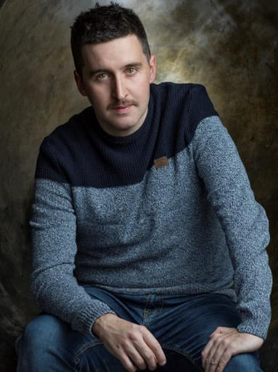 JUAN VINUESA Ayudante Dirección

(Albolote-Granada, 1983) Licenciado en Ciencias de la Información por la Universidad Rey Juan Carlos, comenzó su formación actoral en el Laboratorio de Teatro de William Layton donde en la actualidad también ejerce como docente.

En TEATRO ha participado en numerosas producciones como: Herederos del ocaso, de Chiqui Carabante / La isla púrpura, de Mijail Bulgákov en versión y dirección de Jose Padilla / Desde aquí veo sucia la plaza, de Chiqui Carabante / Vadevip, de Improclan / Carne Viva, de Denise Despeyroux / Los cuatro de Düsseldorf, de Jose Padilla en El sol de York /
Improvisa, tío!!, de Improclan en Teatro Alfil / En el salón, dirigido por Miguel Ángel Cárcano. Función representada en Azarte y en el Teatro del Arte / Historias del Chiscón de La Casa de la Portera / Cicatrices, de Miguel Ángel Cárcano y María Inés González en Microteatro por Dinero / Teoría y práctica sobre los principios mecánicos del sexo, dirigido y escrito por Miguel Ángel Cárcano. En Garaje Lumiére y Azarte / Las bicicletas son para el verano, dirección Emma Cohen. Radio Teatro y representación en Teatro Bellas Artes. Pentación y Cadena Ser / Te puedes quedar con el cambio, muñeca; de José Moreno Arenas, dirigido por Pepe Cantero. Producción para el Teatro Alhambra / La reina de belleza de Leenane, de Martin Mcdonagh, adaptada por Vicky Peña y dirigida por Álvaro Lavín. Gl Producciones. Estreno en el Teatro Lope de Vega de Sevilla y gira nacional.

En CINE y TELEVISIÓN ha trabajado en La reina de España, de Fernando Trueba / Allí abajo / Centro médico / Rodaje de Ficción de Miguel Ángel Cárcano. Producido por Esteban Crespo, ganador del Goya 2012 a Mejor Cortometraje por Aquel no era yo / El productor impasible, webserie escrita por Juanjo Ramírez Mascaró y dirigida por Esaú Dharma y Mar Delgado / Juan ha muerto, corto de Esaú Dharma y Mar Delgado. Finalista del Notodofilmfest / Los ilusos, film de Jonás Trueba / El barco pirata, dirigido por Fernando Trullols (Cortometraje ganador del Premio Goya 2012) / Entresuelo, cortometraje dirigido por Andrea Jaurrieta. Protagonista. Ninaolvido producciones / Vida de un muerto. Cortometraje dirigido por Gonzalo Nuche. Festival de Sitges / Los Serrano. Ademas ha sido Nominado al Premio Max 2016 como mejor actor de reparto por 'Desde aquí veo sucia la plaza' y ganó el Premio Unión de Actores de Andalucía 2015 por la dirección de la sección de teatro del programa La calle de Enmedio, de Canal Sur Radio

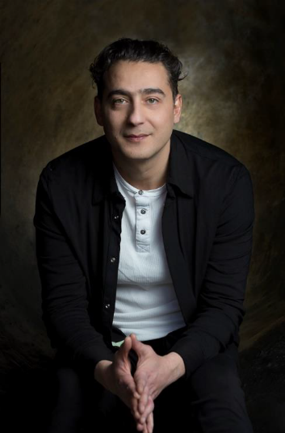 PIER PAOLO ÁLVARO Diseño Vestuario

Director Artístico y Diseñador de moda especializado en la creación de alta costura. Ha combinado su faceta docente como profesor de moda en el IADE Escuela de Diseño con el diseño de vestuario de numerosas producciones teatrales como: Aquiles/ Addio del Passato / Los Buitres / El eterno creón / Elepe / Locuras cotidianas.

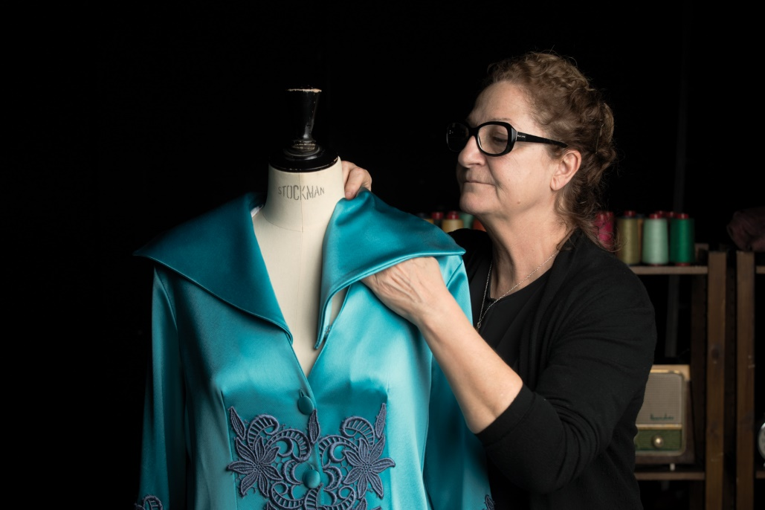

COMPAÑÍA ROSARIO PARDO

Después de más de 17 años, Rosario Pardo retoma la Compañía que creó en 2.001, con la que realizó la producción del espectáculo LO QUE MÁS GUSTO LE DÉ, un trabajo de experimentación en la combinación del flamenco y el teatro.

Después, su inmediata incorporación al medio televisivo: diferentes Programas y Series como Crónicas marcianas, Cuéntame, Doctor Mateo…, le llevo a tener que aparcar nuevos proyectos, si bien su inquieta y polifacética personalidad, le hará seguir con sus creaciones literarias, cine, dirección, su participación como actriz en otros proyectos teatrales, y como no, su participación en decenas de Cortometrajes.

En 2.017 retoma su Compañía, para realizar un nuevo Proyecto Teatral LOS DIAS DE LA NIEVE realizado en colaboración con la Diputación de Jaén.

Y esta colaboración se produce porque el Proyecto satisface los deseos de los participantes

El deseo de la Diputación de Jaén, propietaria del legado del Poeta Miguel Hernández, de conmemorar el 75 aniversario de la muerte del Poeta.

Y el deseo de Rosario Pardo y de Alberto Conejero, de hacerlo desde la perspectiva de la figura femenina de su mujer, Josefina Manresa, una figura desconocida para el gran público, pero imprescindible y absolutamente necesaria en preservar y cuidar el legado del Poeta.

LOS DÍAS DE LA NIEVE es un homenaje a todas las mujeres de la posguerra española, sin distinción de bandos, un homenaje a las artífices del levantamiento de este País, con su trabajo, con sus cuidados, con su amor…

La Compañía de Rosario Pardo trabaja en la actualidad en un nuevo Proyecto, la realización de un cortometraje basado en el proceso de creación del espectáculo LOS DÍAS DE LA NIEVE (en el que se mostrarán vivencias y anécdotas del proceso, así como de la gira realizada hasta el momento).

